КРАТКАЯ СПРАВКА
О ИСТОРИИ ОБРАЗОВАТЕЛЬНОГО УЧРЕЖДЕНИЯ

Школа № 18 открыта в 1963 году как общеобразовательная трудовая политехническая школы с производственным обучением. После окончания школы выпускники получили профессии: швеи (девушки) и слесари-монтажники широкого профиля: сантехники, водопроводчики, слесари по газификации, электросварщики (юноши).
В первые дни педагогическим коллективом встали задачи создания единого коллектива учащихся, педагогов и родителей, воспитания у учащихся бережного отношения к школьному имуществу.
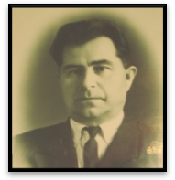
Педагогический коллектив во главе с директором школы Дмитрием Ивановичем Игнатьевым решал эти задачи, используя следующие форы работы: трудовые дела (озеленение территории школы, сборы макулатуры и металлолома, поездки на Волгореченскую ГРЭС), спортивные соревнования (турниры по баскетболу и волейболу, спортивные праздники), участие в предметных неделях (выпуск стенных газет, олимпиады по предметам), концерты художественной самодеятельности, походы по родному краю, поездки по местам боевой и трудовой славы, в городе и музеи – мемориалы, связанные с именами великих русских писателей Л.Н. Толстого, А.С. Пушкина, М.Ю. Лермонтова, А.Н. Островского и других.
Крепли комсомольские и пионерские организации.
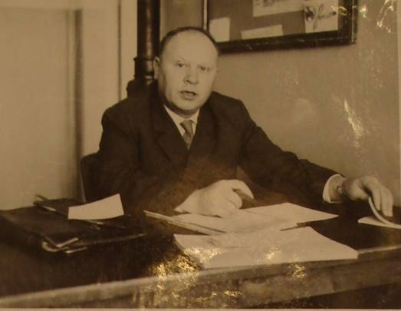

В 1969 году директором школы назначен Александр Иванович Синицин.

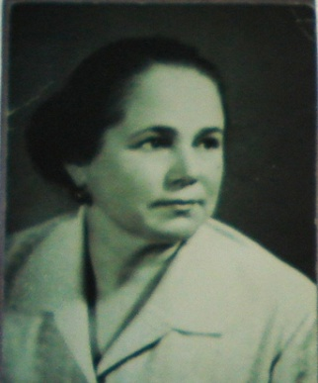
1971 году – Александра Ивановна Парфенюк. Школа жила вместе со страной. В 70-е годы создается клуб интернациональной дружбы, музей имени болгарского коммуниста Георгия Димитрова. Делегации болгарских трудящихся, приезжающие в г. Кострому, посещают школу и дарят сувениры, связанные с Г. Димитровым, с историей Болгарии. Активисты клуба ежегодно выезжают в пионерский лагерь близ города Самокова – побратима г. Костромы. Ведется большая переписка с пионерами Германской Демократической Республики, Польской народной республики, Англии и других стран. На протяжении многих лет руководила КИДом учитель английского языка А.В. Мартемьянова.
Пионерская дружина имени Г. Димитрова считается одной из лучших в городе. Создаются ленинский зал и комната Боевой и трудовой славы. Учащиеся ведут поисковую работу: записывают воспоминания жителей, микрорайона – участников Великой Отечественной Войны, проводят встречи с ветеранами и курсантами училища химической защиты (КВВКУХЗ), тимуровцы помогают пожилым жителям в уборке квартир, в приготовлении пищи, ходят в магазин за продуктами и т.д.; ухаживают за братской могилой, где в годы войны захоронены умершие в Костромских госпиталях бойцы и среди них – Музыченко, родственники которого приезжали в Кострому и поддерживали тесную связь с учащимися школы.
Старшеклассники трудились на стройках, выполняли работу по озеленению города.
В 80-е годы в школе работают ремонтные бригады, бригады по уборке города, семиклассники охотно выезжают в лагерь труда и отдыха в г. Саметь для работы в колхозе «XII Октябрь». Девушки 10-х классов работают на льнокомбинате имени Ленина, затем Зворыкина прядильщицами и ткачихами.
Призовые места занимают юноармейские отряды под командованием В.П. Гладышева в военно-спортивных играх «Зарница» и «Орленок».

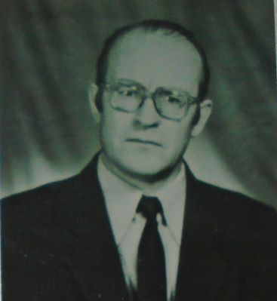
С 1985 году школу возглавил Владимир Витальевич Дружинин. В 90-е годы в стране начались социально-экономические, политические реформы, что вызвало наряду с позитивными изменениями целый ряд серьезных противоречий. Прекратила свое существование пионерская организация, была утрачена связь с болгарским городом – побратимом Самоковым. Но педагогический коллектив уделял большое внимание воспитанию учащихся на трудовых традициях. Продолжали работу лагеря труда и отдыха, трудовые отряды на комбинате им. Зворыкина, налажена тесная связь с учреждениями культуры города (драмтеатром им. Островского, кукольным театром, музеем изобразительных искусств), музыкальной школой № 4. После капитального ремонта в 1993 году сцена актового зала принимала гостей из профтехучилищ, театра моды, актеров кукольного, драматического театров, артистов из Москвы.
С 1989 года школа начинает сотрудничать с музыкальной школой № 4 и на базе 2-х классов открываются первые классы с художественно-эстетическим уклоном обучения.
С 1991-2000 год школа № 18 имеет статус муниципальной с художественно-эстетическим обучением.
В этот период, кроме общеобразовательных предметов, с 1 по 8 класс учениками преподаются предметы художественно-эстетического цикла: танец, сольфеджио, изобразительное искусство, музыка, мировая художественная культура. Открывается детский танцевальный ансамбль «Детство». Ученики школы принимают активное участие в городских художественных выставках, концертах, праздниках, занимают призовые места на многих культурных мероприятиях города.

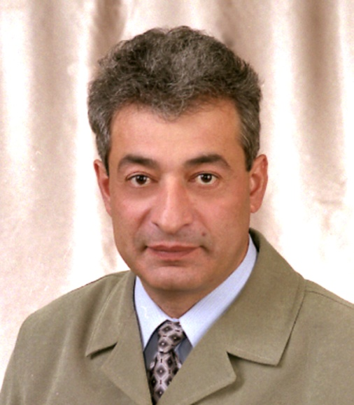
С 2002 года директором школы назначен Шахваранов Виталий Исмаилович. Традиции школы продолжают жить. В соответствии с Концепцией модернизации российского образования до 2010 года в школе создаются условия и возможности для полного развития личности. Формируются классы с углубленным изучением отдельных предметов, предпрофильная и профильная подготовка, совершенствуется система работы с учащимися.

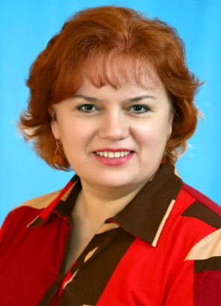
С 2004 года директором школы назначена Позина Людмила Леонидовна. Ведется работа по усовершенствованию учебно-воспитательного процесса:
  - Разработан универсальный учебный план;
  - Формируются дифференцированные потоки;
  - Разрабатываются программы элективных курсов;
  - Открыт второй компьютерный класс

В 2005 году школа занялась экспериментальной деятельностью в рамках проекта «Школа выбора». Целью, которого является: создание условий для формирования у подрастающего поколения навыков, необходимых для осуществления осознанного выбора путей дальнейшей жизнедеятельности, создание условий для самореализации личности.
В рамках 1 этапа экспериментальной деятельности были разработаны подпрограммы:
- «Моя профессиональная карьера»;
- «Мое свободное время»;
- «Я за здоровый образ жизни»;
- «Мое свободное время»
Исходя из которых, намечены пути развития МОУ СО школы № 18 города Костромы
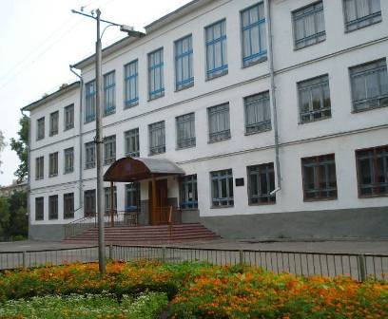

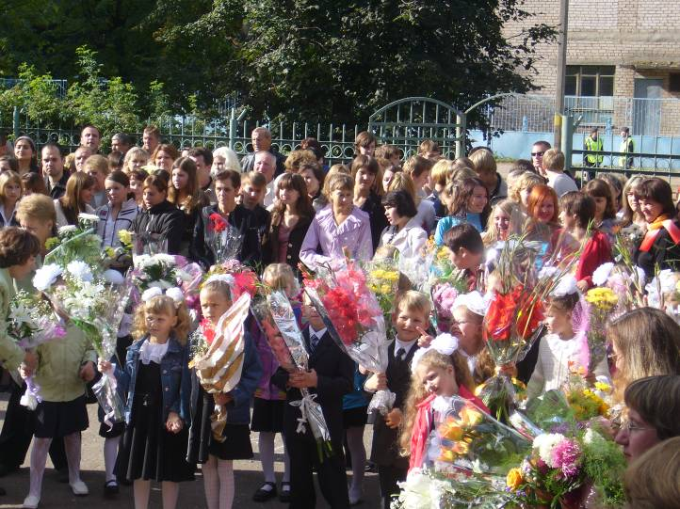

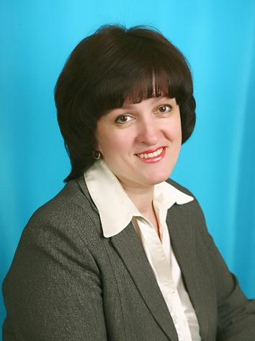
С 2010 года школой руководит Данилова Оксана Валерьевна.
Под её руководством школа работает над реализацией стратегической образовательной инициативы «Наша новая школа», ключевыми направлениями которой являются: обновление образовательных стандартов, поддержка талантливых детей, развитие учительского потенциала, современная школьная инфраструктура, здоровье школьников.
Разрабатываются и успешно реализуются проекты «Современный педагог», «Современная инфрастуктура начальной школы».
В школе начинает работать Управляющий совет, в который входят представители учащихся, родителей, учителей школы.
В соответствии с программой модернизации общего образования значительно изменяется материально-техническая база, расширяется система социального партнерства.

